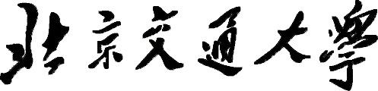
教 学 日 历
—— 学年 第 学期
课程名称： 任课教师： 教师所在单位：
授课对象： 人数： 上课日期：自 至
总学时： 课堂教学学时： 周学时： 共 周 授课地点：
教材及主要
参考资料

上课时间 |  | 计 划 教 学 内 容 |  |  | 备 注
 |  | 授 课 内 容 | 授课方式 | 作业(实验) | 备 注
第  周 | 周  节
第  周 | 周  节
第  周 | 周  节
第  周 | 周  节
第  周 | 周  节
第  周 | 周  节

上课时间 |  | 计 划 教 学 内 容 |  |  | 备 注
 |  | 授 课 内 容 | 授课方式 | 作业(实验) | 备 注
第  周 | 周  节
第  周 | 周  节
第  周 | 周  节
第  周 | 周  节
第  周 | 周  节
第  周 | 周  节
第  周 | 周  节
第  周 | 周  节
第  周 | 周  节
第  周 | 周  节

上课时间 |  | 计 划 教 学 内 容 |  |  | 备 注
 |  | 授 课 内 容 | 授课方式 | 作业(实验) | 备 注
第  周 | 周  节
第  周 | 周  节
第  周 | 周  节
第  周 | 周  节
第  周 | 周  节
第  周 | 周  节
第  周 | 周  节
第  周 | 周  节
第  周 | 周  节

教研室主任签字： 教学科长签字：

说明：1、采用方式可分为：课堂讲授、讨论以及使用多媒体、投影仪、CAI、电子教案、录像
等现代化教学手段；
2、作业可注明作业内容、实验报告篇数等需要学生课外完成的作业；
3、每次课的内容占一格；
4、本表一式两份：学院教学科一份、自留一份。

